中建材信息股份有限公司

电子担保函功能

<V1.0>

修改记录

序号 | 版本 | 责任人 | 时间 | 修改说明
 | V1.0

审核记录

序号 | 版本 | 审核人 | 时间 | 说明

发放记录

序号 | 版本 | 接收人 | 时间 | 处理说明

业务目标
目前我司跟客户签订担保函，需要区域风控同事与客户线下沟通，上门面对面签订，并记录签订现场视频留存，在约定时间、完成签订、视频留档这3个过程中，需要投入大量的陈本，包括线下约定的时间成本、去客户处的差旅费用和人工成本、视频查档的沟通成本等，并且效率不高，设计不同城市需要区域风控人员逐个处理；
如果采用线上视频双录的方式(区域风控与客户同事录制签订过程的实时视频)，不需要风控人员实地出差，跟客户约定签订时间更灵活方便、视频留档可以线上管理。这样不仅能极大提高签订效率，也能节约大量的人工成本。

项目内容
- 风控线上发起担保函签订申请，并与客户约定担保函视频签订时间。
- 客户到时登录敏行平台，进行“身份认证”、“视频录制”、“问题回答”、“协议签订”操作。
- 签订完毕的协议电子件要自动存档供查。
- 提前解除协议的风控可发起申请、法务审批盖章，最后客户侧担保函自动作废。

业务流程
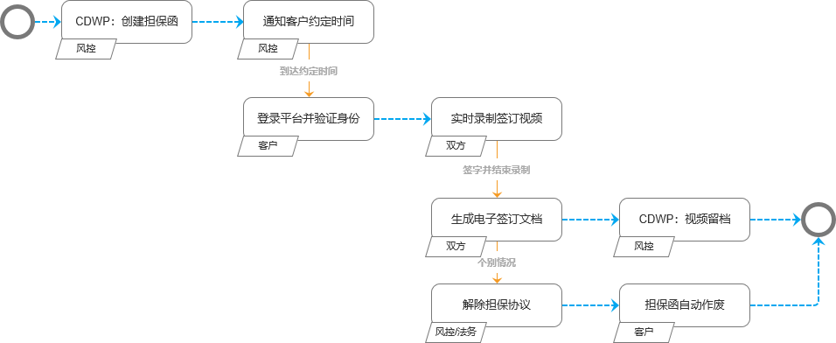

- 流程发起：风控在CDWP创建担保函并申请签订；由区域风控受理、通知客户签订时间。
- 远程签订：到时客户登录第三方平台进行身份验证；区域风控邀请客户视频，并录制签订过程。
- 电子留档：签订完成后第三方平台生成电子签约文件和视频，返回给CDWP留档。
- 解除协议：风控可发起提前解除流程，盖章件推送敏行完成协议解除。

功能说明

【担保函远程签订】主页
新增【担保函远程签订】功能入口（客户管理菜单下）。

功能页面
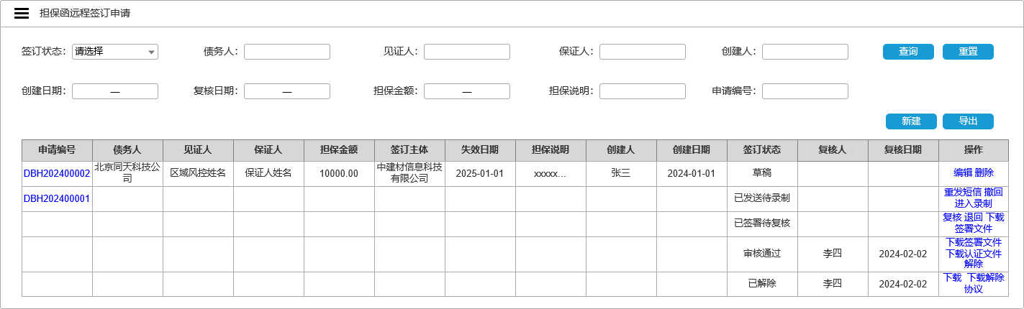
1.字段说明：
字段名 | 必填 | 规则 | 说明
查询条件
签订状态 | 否 | 枚举：请选择、草稿、已提交待审批、待发送、已作废、已发送待录制、已签署待复核、复核通过、已解除、已过期、客户拒签、解除审批中 | 手工下拉，默认请选择
债务人 | 否 | 指的是客户的公司名称 | 手工输入，模糊查询
见证人 | 否 | 指的是我司区域风控的姓名 | 手工输入，模糊查询
保证人 | 否 | 指的是客户方签订协议的代表姓名 | 手工输入，模糊查询
创建人 | 否 | 指的是创建担保函签订申请的用户姓名 | 手工输入，模糊查询
创建日期 | 否 | 日期范围 | 日历填写，可手工直接输入
复核日期 | 否 | 日期范围 | 日历填写，可手工直接输入
担保金额 | 否 | 数值范围 | 手工输入，2位小数，最大12位整数
担保说明 | 否 | 指的是发起申请时填写的担保说明 | 手工输入，模糊查询
申请编号 | 否 |  | 手工输入，模糊查询
查询结果列表
申请编号 | 是 | DBH+YYYYMM+5位流水号 | 系统自动生成  固定列，不随横滚移动
债务人 | 是 | 显示公司全称，超长部分鼠标移入显示全称 | 固定列，不随横滚移动
见证人 | 是
保证人 | 是
担保金额 | 是 | 显示人名币币种符号，如，¥ 1,000.00 | 导出数据不用显示币种符号和千分符
签订主体 | 是
签订日期 | 否 | 保证人线上签字的日期
失效日期 | 是 | 担保函约定的失效日期
担保说明 | 否 | 发起申请时填写，可能填写多条，列表要用“||”符号拼接显示，超长部分鼠标移入显示全部内容
创建人 | 是
创建日期 | 是
签订状态 | 是
复核人 | 否 | 风控主管复核后，记录复核人员姓名
复核日期 | 否 | 风控主管复核后，记录复核日期
操作按钮 |  | 编辑、删除、撤回、发送、作废、进入录制、复核、退回、下载签署文件、下载认证文件、解除、重发短信、下载解除协议 | 固定列，不随横滚移动
（列表字段都显示，非必填列可以显示空）

业务规则
- 操作按钮说明：
  - 新建：点击打开《新建担保函远程签订申请》的页面。
  - 删除：“草稿”或者“已提交待审批”状态的申请单，区域风控可以点击“删除”按钮，提示用户是否确认，确认后删除申请单。
  - 编辑：点击后进入草稿编辑页面，用户可以继续修改或者提交。
  - 发送：区域风控创建《担保函远程签订申请》并由风控主管审批后，申请单状态为“待发送”，此时见证人（目前是区域风控）可以点击发送按钮。
发送并提示成功后敏行系统给“保证人”发送通知短信。敏行系统生成待录制的单据，等待见证人和保证人录制签订视频。
  - 作废：“待发送”状态的申请单，风控主管可以操作作废。作废有确认提示，后续不再发送。
  - 撤回：已发送待录制的申请，区域风控可以点击撤回按钮，表示暂时不需要签订了，退回待发送状态。点击后要有提示语询问用户是否确认撤回。
  - 进入录制：已发送待录制的申请，区域风控点击“进入录制”按钮，跳转到敏行的视频录制页面，等待保证人进入。
  - 复核：已经录制好且签订的申请，状态为“已签署待复核”，风控主管可以查看视频文件、签署文件，确认格式有效则复核通过。否则退回重新发起录制申请。
操作说明：风控主管点击复核按钮，进入担保函详情页面，点击同意完成复核；点击驳回退回前一个状态。
  - 退回：已经录制好的申请，风控主管发现文件不符要求可以主动退回。点击后要有提示语询问用户是否确认退回重签。退回后申请单状态回到“已发送待录制”状态。
  - 下载签署文件：点击后下载视频文件、签署文件。
  - 下载认证文件：点击后下载签署文件、CA证书文件（复核完毕有CA）
  - 解除：复核通过的申请单，风控主管可以点击“解除”按钮，点击后要有提示语询问用户是否确认解除。发起解除流程给法务人员盖章，解除成功后申请单状态为“已解除”。
  - 下载解除协议：已解除的担保函，点击后下载解除协议盖章件。
  - 重发短信：点击后重发短信。同时，如果填写了邮箱，自动再发送一封通知邮件。
- 签订状态说明：
  - 草稿：新建页面按要求填写完表单信息，点击【保存】按钮，保存到草稿，操作按钮显示【删除】【编辑】。
  - 已提交待审批：编辑页面点击【提交】按钮，进入流程，待风控主管审核。
  - 待发送：风控主管复核完毕，等待区域风控发起视频签订。显示【发送】按钮；另外风控主管查看待发送的数据，显示【作废】按钮，点击并确认后将申请单置为“已作废”状态。
  - 已作废：未发送的申请单被风控主管作废，后续不再有其他操作。
  - 已发送待录制：申请单【发送】成功后，数据切换为此状态，之后操作按钮显示【撤回】、【进入录制】、【重发短信】。
  - 客户拒签：敏行平台拒签后，申请单直接变为此状态。没有后续操作按钮。
  - 已签署待复核：已经录制好视频的担保函申请，状态为“已签署待复核”，操作按钮显示【复核】、【退回】、【下载签署文件】；
  - 复核通过：已签署待复核的担保函申请，点击【复核】按钮，通过后切换为此状态，操作按钮显示【解除】、【下载签署文件】、【下载认证文件】；
  - 解除审批中：风控主管发起，法务处理中。无操作按钮。
  - 已解除：解除完毕。显示【下载解除协议】按钮。
  - 已过期：超过失效日期的申请单，状态自动变为“已过期”。无操作按钮。
- 主页列表按“申请编号”降序排序。
- 发送成功后，如果担保函填写了保证人“邮箱”，则自动给该邮箱发送一封邮件。
邮件标题：CNBM《担保函》远程视频签订邀请
收件人：保证人“邮箱”、见证人“邮箱”（取员工基础数据）
邮件内容：
尊敬的“XXX（保证人）”您好，
中建信息业务员：XXX（见证人），联系电话：xxxxxxxxx，邀请您远程签订《担保函》。
请您在手机浏览器输入以下网址：https：xxxxxxxxxxxxxxxx，登录远程签订平台。或者使用手机扫描以下二维码。
《登录地址二维码》
您预留的手机号为：xxxxxxxxxx（保证人联系电话）。为使身份验证顺利，如手机号无法使用，请联系中建信息业务员修改。
签订步骤：
- 请您在手机上准备身份证正反面照片。
- 中建信息业务员会与您约定签订时间。
- 到约定时间后请您在手机登录上述网址（首次登录会有身份认证）。
- 登录后查看待签订的担保函订单。
- 进入与中建信息业务员的远程视频沟通环节。
- 视频沟通结束后进行《担保函》电子签署。

权限说明
- 区域风控：只查看自己创建的申请。用户与目前系统中设置“区域风控approval_risk ”的用户一致。例如limengde、baihenghua、zhoushiyu等
- 风控主管：查看所有申请。用户与目前系统中设置“区域风控主管approval_risk_region_supervisor”的用户一致，例如wangxu、yangdi等
- 见证人：查看见证人=自己的申请。
- 按钮权限分配的角色：
- 新建：区域风控、风控主管
- 删除：由创建人删除
- 发送：由见证人发送
- 作废：风控主管
- 撤回：由见证人撤回
- 重发短信：由见证人重发
- 进入录制：由见证人录制
- 复核：风控主管
- 退回：风控主管
- 下载签署文件/下载认证文件：区域风控、风控主管、见证人
- 解除：风控主管
- 下载解除协议：风控主管

创建担保函远程签订申请
创建新的担保函，根据要求填写表要的表单信息。

功能页面
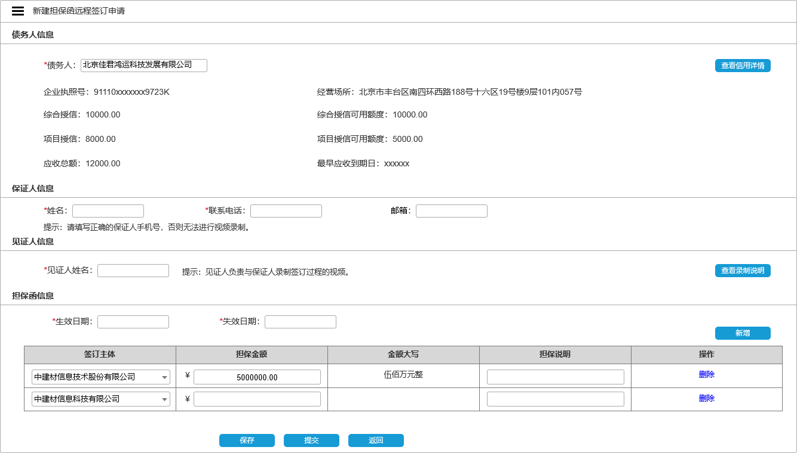
1.字段说明
字段名 | 必填 | 规则 | 说明
债务人 | 是 | 选择系统已维护的客户 | 模糊输入，下拉选择  不需要清除按钮
企业执照号 | 是 | 根据客户信息自动带出 | 不可修改
经营场所 | 是 | 根据客户信息自动带出 | 不可修改
综合授信 | 是 | 根据客户信用带出综合授信总额 | 不可修改，2位小数
综合授信可用额度 | 是 | 根据客户信用带出综合授信可用额度 | 不可修改，2位小数
项目授信 | 是 | 根据客户信用带出项目授信总额 | 不可修改，2位小数
项目授信可用额度 | 是 | 根据客户信用带出项目授信可用额度 | 不可修改，2位小数
应收总额 | 是 | 根据客户信用带出 | 不可修改，2位小数
最早应收到期日 | 是 | 取当前债务人的、未核销金额大于0的所有应收中，到期日最早的日期 | 不可修改
保证人姓名 | 是 | 填写债务人一方的签字人姓名 | 手工输入，最大20字符
保证人联系电话 | 是 | 填写唯一的手机号，该手机号登录敏行平台进行签订操作 | 手机号格式校验
见证人姓名 | 是 | 默认=当前操作人，可以修改为其他系统用户 | 模糊输入，下拉选择
生效日期 | 是 | 默认=空 | 日历填写，可以填写当前日期之前的日期
失效日期 | 是 | 默认=空，不能早于生效日期 | 日历填写
签订主体 | 是 | 选择我司子公司 | 下拉选择
担保金额 | 是 | 债务人在当前主体签订的担保金额（默认人民币） | 手工输入，2位小数，最大12位整数
金额大写 | 是 | 根据担保金额实时变化 | 不可修改
担保说明 | 否 |  | 手工输入，最大200字

业务规则
- 主页点击【新建】按钮打开《新建担保函远程签订申请》页面。
- 保存和提交时验证必填项，否则报错：您有信息填写不完整，请检查。
- 点击【返回】按钮，不保存并回到主页;
- 点击【保存】按钮：创建《担保函远程签订申请》草稿。
- 点击【提交】按钮：将《担保函远程签订申请》提交至审批流，由【风控主管】审批。
- 点击【查看信用详情】按钮：打开新页面并跳转至“客户信用管理-客户信用详情”页。
- 点击【查看录制说明】按钮：打开新页面展示录制说明图片，支持下载。
- 点击【添加】按钮：新增明细行，且各字段为空。
- 点击【删除】按钮：将当前明细行删除。

权限说明
创建权限：只有区域风控、风控主管角色的用户可以发起《担保函远程签订申请》。

更新客户信用“保障措施”

功能页面
“复核通过”的担保函，自动在客户（债务人）的【客户信用】页面新增一条“保障措施”。
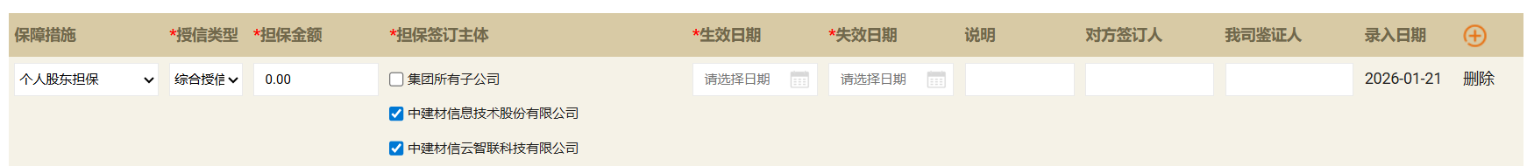

业务规则
- 新增数据各字段说明：
- 保障措施：默认=个人股东担保
- 授信类型：默认=综合授信
- 担保签订主体：取担保函的签订主体。
- 担保金额：取担保函对应主体的担保金额。
- 生效/失效日期：取担保函的生效/失效日期。
- 说明：取担保函的担保说明。
- 对方签订人：=保证人姓名
- 我司鉴证人：=见证人姓名
- 录入日期：=担保函复核日期
- 没有创建【客户信用】或者【客户信用】在审批中（不含草稿）的情况，不自动添加保障措施数据。

权限说明
无

解除担保函

功能页面
解除协议需要风控主管发起、法律合规部盖章人员审核并盖电子章。审核页面如下，
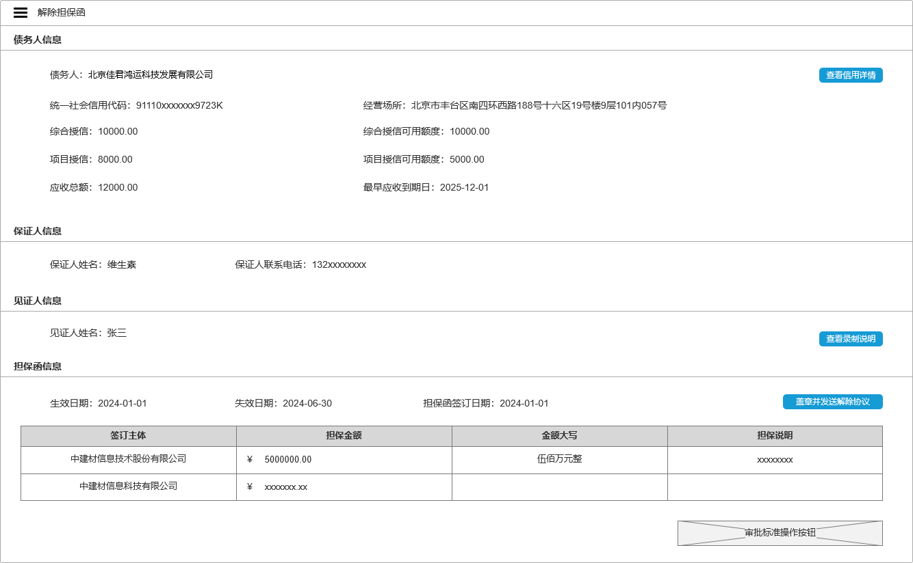

业务规则
- 审核通过的《担保函远程签订申请》，由“风控主管”线下确认并点击【解除】按钮，弹出提示窗口如下，自动带出担保函基本信息，然后由用户选择“解除”还是“返回”放弃解除。
- 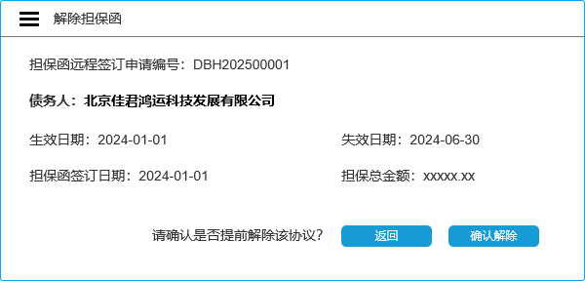
- 点击【确认解除】按钮，提交流程给“担保函法务盖章”人员（新建角色，手工指定1人或多人）。
- 盖章人员审核无误后，点击【盖章并发送解除协议】按钮，新页面打开敏行的盖章页面，手工拖拽公司章至盖章位置。操作完毕后同步给敏行平台更新担保函状态。
- 用户可以点击“驳回”，担保函解除流程退回，状态回到“复核通过”。
- 解除协议的模板需要在CDWP维护（打印服务）。
- 盖章并发送成功的，回到主页列表。法务在列表页可以看所有数据，但操作功能只有盖章和查看详情。
- 担保函解除成功后，【客户信用】-【保障措施】中原对应自动新增的数据行需要自动删除。

权限说明
发起：风控主管
审批并盖章：担保函法务盖章人员。法务人员为：chenxin、niehuiwen、yanxiaotong

视频远程签订与录制功能（敏行开发）
- 客户接收预约短信
- 手机登录并跳转至敏行平台
- 开始视频录制
- 录制结束进行电子签字
- 调用敏行接口失败，统一提示：接口异常，请联系系统管理员。

其他说明
提交审批中、解除审批中，本期不需要展示具体的审批人，都只有固定1岗审批。

